Blogs Educativo 2026/Educación Técnica
- Datos Generales:

Nombre de la Comisión: | Contabilidad
Módulo Formativo: | Ética Profesional | Año y Nivel: | III A, B, C, D_ BTC
Período: | I Bimestre | Especialidad: | Contabilidad
Unidad Didáctica: | UD_1: Generalidades de la Ética Profesional.  UD_2: Definición de la Ética | Turno: | Matutino
Actividad: | A1 Analiza dilemas éticos presentes en contextos laborales simulados  A2 Aplica principios éticos fundamentales: Responsabilidad, honestidad, justicia y respeto en el desarrollo de sus actividades  A3. Analiza situaciones cotidianas desde una perspectiva ética.
Nombre del Docente: | Lic. Ana María Calderón Delgado
- Desarrollo de Ejercicios/Situaciones o casos vivenciales:



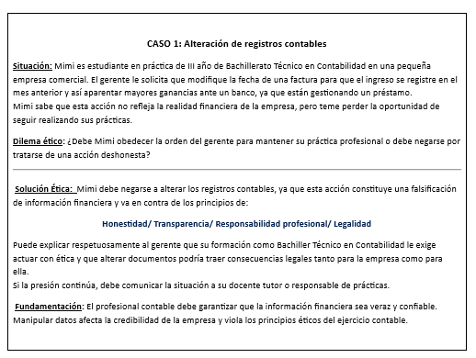

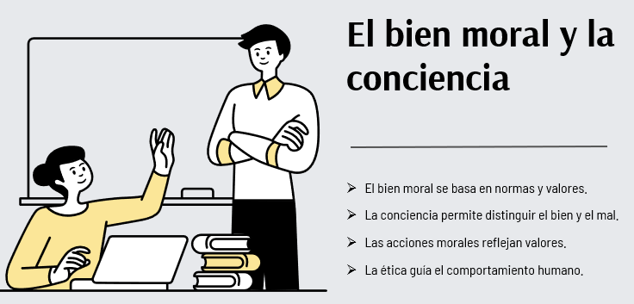

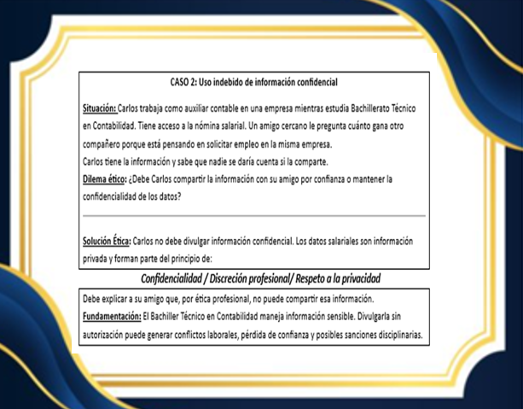

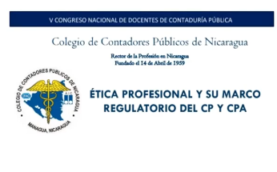
(VER EN EL PRIMER ENLACE)

- Enlace de Tutoriales (si es necesario)
https://www.ccpn.org.ni/es/prensa/videos/6-la-etica-profesional-y-su-marco-regulatorio-del-cp-y-cpa-msc-guillermo-ruiz-tablada

https://www.youtube.com/watch?v=Z9xyYiv1OO4
https://www.youtube.com/shorts/t84NXct_DR4

- Bibliografía:

Vo Bo. |  | Msc. Vilma Martínez Castro
Vo Bo. | Coordinador | Asesora Pedagógica Educación Técnica

